BaSO- D: DIDACTISCHE STAGE: Stageweek BuO
Document beroepshoudingen

Naam student:
Opleidingsjaar:
Gegeven onderwijsvak(ken):
Stageplaats:
Stageperiode:
Ingevuld door:
Code: GOED –MATIG – ONVOLDOENDE ……………………………………..
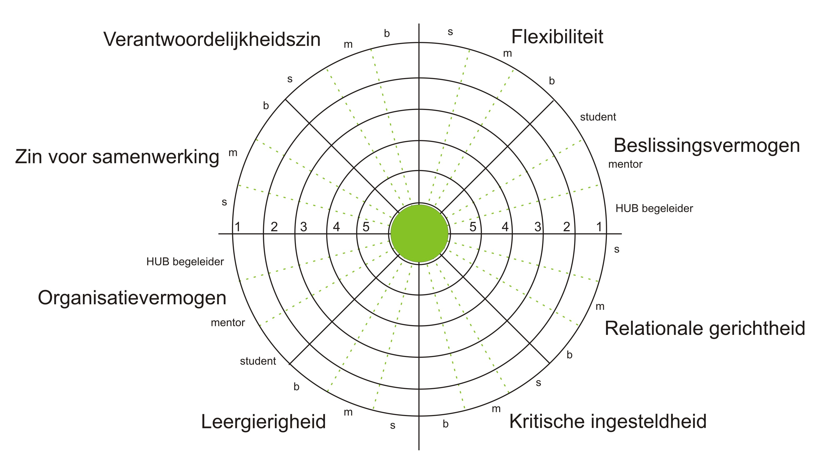
begeleiding Odisee
begeleiding Odisee

mentor
mentor
student
student
Relationele gerichtheid
Kritische ingesteldheid
Leergierigheid
Organisatievermogen
Zin voor samenwerking
Flexibiliteit
Verantwoordelijkheidszin
student
1
2
3
4
5
5
4
3
2
1
Beslissingsvermogen
m

Welke beroepshoudingen kwamen aan bod? Niet elke beroepshouding dient aangeduid te worden. Vooral de beroepshoudingen in het geel staan centraal bij deze stage
Niveaubepaling:

- Beroepshouding is niet aanwezig, toont geen besef van het belang van de beroepshouding.
- Beroepshouding is niet aanwezig, maar beseft het belang van de beroepshouding.
- Beroepshouding is af en toe aanwezig. De student toont een concrete bereidheid hieraan te willen werken.
- Beroepshouding is aanwezig in de werksituatie.
- Beroepshouding is in sterke mate aanwezig.
Onderstreep de aspecten waarmee u in de niveaubepaling rekening houdt:

Beslissingsvermogen: | Leergierigheid: | Verantwoordelijkheidszin: | Kritische ingesteldheid:
- durft een standpunt in te nemen  - neemt de verantwoordelijkheid voor zijn / haar standpunt  - … | - actief zoekend om eigen competenties te verbreden  - actief bronnen raadplegen  - samen met het schoolteam … | - engagement als leraar binnen de klas  - engagement als leraar binnen de school  - … | - zelfkritisch  - kritisch en realistisch omgaan met informatiebronnen  - …
Relationele gerichtheid: | Samenwerking: | Flexibiliteit: | Organisatievermogen:
- correct gebruik van communicatiemiddelen  - respect t.o.v. leerlingen / stagementor / schoolteam  - enthousiasme / betrokkenheid  - … | - samenwerking met mentoren / personeel  - stagebegeleider  - … | - blijft oplossingsgericht denken in wijzigende omstandigheden  - … | - zichzelf en anderen tijdig informeren  - communicatie over lesvoorbereidingen (volgens afspraak)  - zin voor orde / netheid en stiptheid  - administratie  - lesvoorbereidingen  - …

Opmerkingen en / of aanvullingen bij bovenstaande beroepshoudingen:

……………………………………………………………………………………………………………………………………
……………………………………………………………………………………………………………………………………
……………………………………………………………………………………………………………………………………
……………………………………………………………………………………………………………………………………
……………………………………………………………………………………………………………………………………

Datum: Handtekening van de evaluator:

